admin/IndexController.php-cacheAction

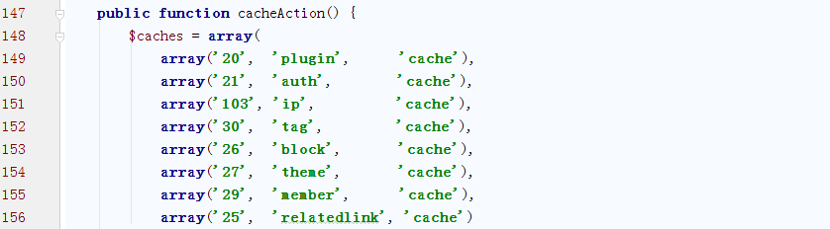



|  |
| --- |
| 最终为这个，刚开始没有 |

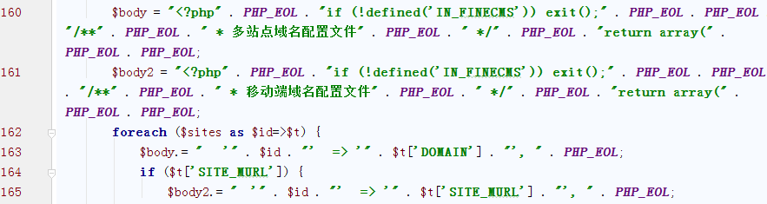

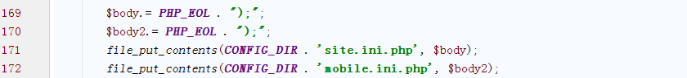

用body和body2分别生成site.ini.php和mobile.ini.php两个文件

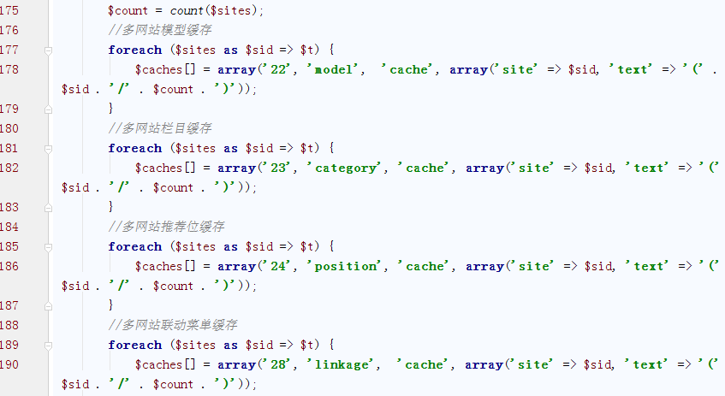

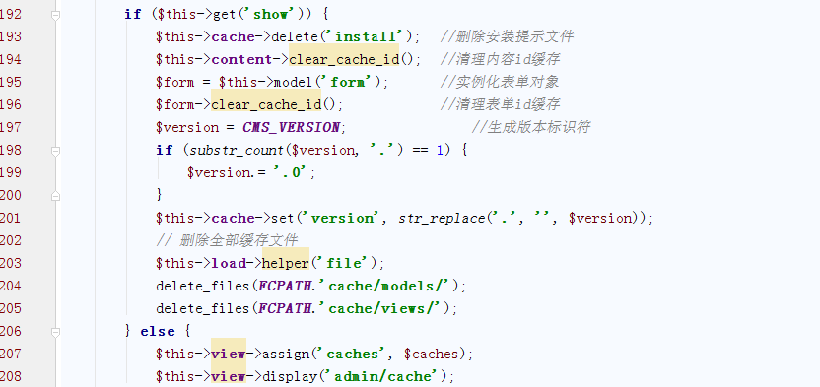

如果获取show输入，删除install，调用content模型清除内容id缓存，清理表单id缓存，删除model，views中的缓存文件

libraries/cache_file.php





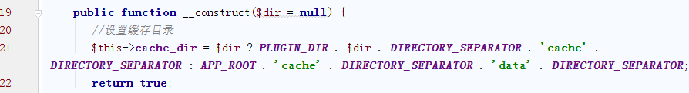

|  |
| --- |
|  |

设置缓存目录

**parse_cache_file**



设置缓存文件名

**set**

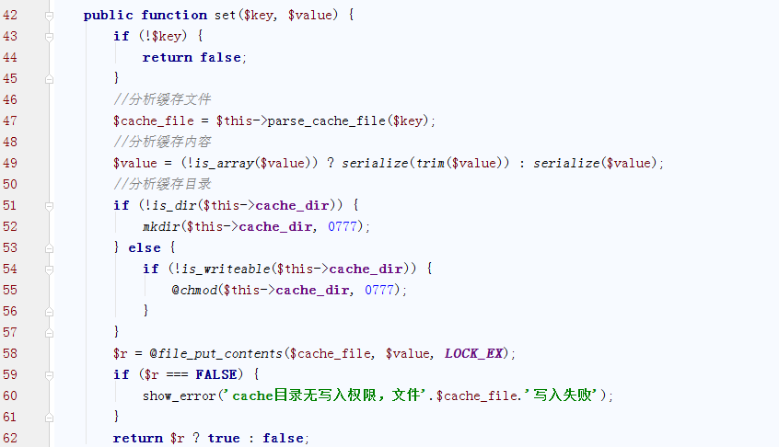

创建文件夹，序列化数据，写入内容

**get**

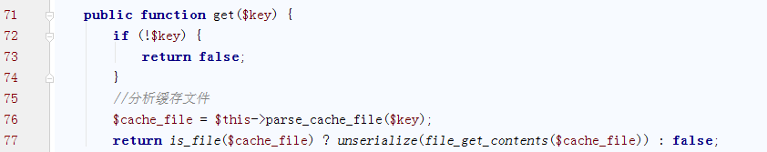

**delete**

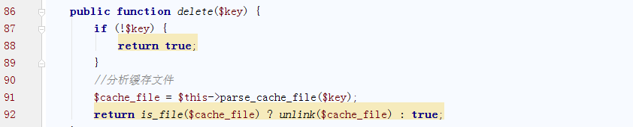

删除缓存文件